ITINERARIO CROCIERA **MSC GRANDIOSA PALERMO**

**28APRILE/5MAGGIO**

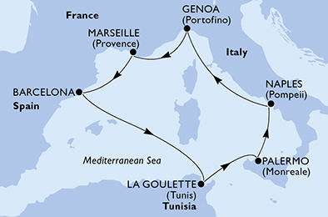  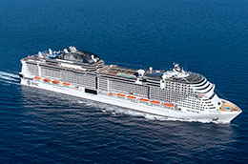

Le informazioni riportate potrebbero subire delle modifiche in base all'effettiva disponibilità di ormeggio in banchina.

| Giorno | porto | Arrivo | Partenza |  |
| --- | --- | --- | --- | --- |
| **Ven 28apr** | Palermo (Monreale), Italia | - | 18:00 | |
| **Sab 29apr** | Napoli (Pompei),Italia | 07:00 | 13:00 | |
| **Dom 30apr** | Genova (Portofino), Italia | 09:30 | 18:00 | |
| **Lun 01mag** | Marsiglia (Provenza), Francia | 08:00 | 18:00 | |
| **Mar 02mag** | Barcellona, Spagna | 08:00 | 18:00 | |
| **Mer 03mag** | Navigazione | - | - | |
| **Gio 04mag** | La Goulette, Tunisia | 08:00 | 18:00 | |
| **Ven 05mag** | Palermo (Monreale), Italia | 08:00 | - | |

**28 aprile: Piazza Duomo ore 06.00 trasferimento al porto di Palermo.**

**30 aprile: Ore 12.00 visita Acquario.**

**04 maggio: ore 09.00 visita in pullman con guida di Tunisi e Sidi Bou Said.**

**05 maggio: sbarco ore 09.00 e trasferimento in pullman a Messina.**

**FRANCHIGIA BAGAGLIO**

**Un solo bagaglio da 20 kg a persona + 1 borsa piccola o zainetto (cm 40/20/25)**

**Non saranno imbarcati sul pullman bagagli supplementari.**

**MSC non consente l’imbarco di articoli elettrici (piastra per capelli, rasoi elettrici)**

**Documento carta identità per l’espatrio in corso di validità e senza timbro di rinnovo o passaporto**